Рекомендации для родителей по развитию положительного отношения к школе

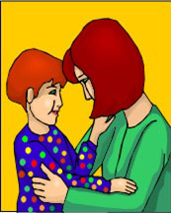
- Не говорите о школе плохо, не критикуйте учителей в присутствии детей.
- Не спешите обвинять учителя в отсутствии индивидуального подхода, задумайтесь над линией собственного поведения.
- Пусть ребенок видит, что вы интересуетесь его заданиями, книгами, которые он приносит из школы.

- Принимайте участие в жизни класса и школы. Ребенку приятно, если его школа станет частью вашей жизни.
- Учите ребенка выражать мысли письменно: обменивайтесь с ним записками, пишите вместе письма.
- Воспитывайте детей игровыми средствами.
- Следите, чтобы ваш ребенок вовремя ложился спать. Невыспавшийся ребенок на уроке – грустное зрелище.
- Обязательно поддерживайте и помогайте своим детям, одобряйте даже за небольшие успехи и достижения, помогайте ему взрослеть, постепенно передавая ответственность за какую-нибудь работу.
- Не бойтесь лишний раз показать свою любовь к сыну или дочери. Это только укрепит его уверенность в своих силах и возможностях и поможет в различных трудных, жизненных ситуациях.

